2010年下半年系统架构设计师考试试题分析
[导读]本次考试是系统架构设计师开考以来的第2次考试，从形式上来看，系统架构设计师的考试风格已趋于稳定。这表现在上午考试各科目知识点分布稳定。案例分析维持1道必答题+4选2模式，论文维持4选1模式。
本次考试是系统架构设计师开考以来的第2次考试，从形式上来看，系统架构设计师的考试风格已趋于稳定。这表现在上午考试各科目知识点分布稳定。案例分析维持1道必答题+4选2模式，论文维持4选1模式。
1.信息系统综合知识试题
2010年11月考试信息系统综合知识试题考查的知识点分布如表1所示。
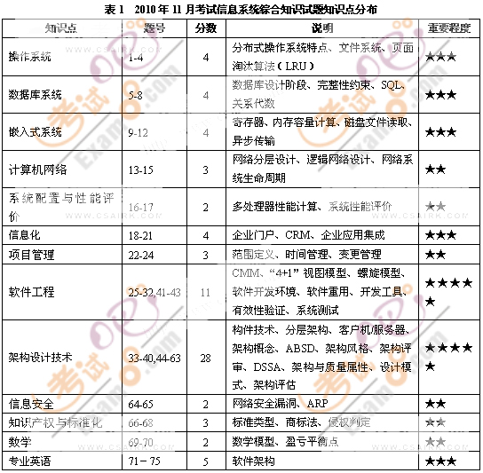
在本次考试中，值得特别注意的是：在嵌入式系统部分，开始考查到硬件基础的一些知识点，这是在考纲中没有做要求的部分，已超纲。但依据软考的传统出题风格，这属于正常现象。
2.案例分析与设计试题
试题一
试题一仍然为必答题。本题是一道架构设计方面的试题，考查的内容是常见架构风格的选用。这就涉及到不同架构风格的优势、劣势、应用场合的比较分析。
问题1考查架构风格的基本概念与主程序-子程序、管道-过滤器的特点。这一空属于送分题，难度较低。
问题2考查主程序-子程序和管道-过滤器优缺点对比。这两种风格的优缺点包括多个方向的很多内容，但要应对该题，并不需要我们面面俱到的把每一个细节记清楚。只要了解两者的核心思想即可。
问题3是补充架构设计示意图。其实这个图要表现出来的，无非就是利用管道-过滤器架构，需要处理的信息的操作有哪些，按什么顺序排列。
试题二
试题二为一道软件系统数据架构建模的问题。实际上是考的分布式数据库。
问题1考查数据架构的基本思想，也就是要说明集成式数据库与分布式数据库的优缺点。
问题2考查分布式数据库的设计。其中涉及到单点故障的概念，单点故障是指系统中由于某一处的故障，导致整个系统不能正常运行(注意：并不是系统的每一处出错，都会影响到整体故障的，有时只是局部功能的丧失)。例如平时我们局域网中的交换机出现故障，就会导致整个局域网无法通信，这就是一个单点故障。在进行设计时，单点故障的识别，就是看这一点出错，会不会导致全局问题。然后针对此处进行相应的改进措施，如做局部热备之类的。
问题3考查考生的实际设计经验，可扩展性是设计任何系统时需要考虑的一个因素。
试题三
试题三为一道嵌入式系统的试题。
嵌入式的试题通常都是大段的题干说明加多个图表，在有限的时间下，很少有人选该方面的试题，因为看完试题就要花费不少的时间，所以嵌入式的试题一般只有本身是做嵌入式相关开发的考生在选答。
本题以汽车电子基础软件开发为背景。问题1中给出了两种开发流程，要求考生指出更为合理的，其实选择的依据已经列在问题中了，即“尽量满足并发、可多次迭代的特性”。
问题2需要从层次化的上下层调用关系来答题。
问题3要求考生有相关的应用经验。
试题四
试题四为一道系统设计与开发工具集成的问题。其中涉及到ESB的功能特点以及设计模式的相关知识。ESB是SOA的一种实现方式，目前SOA作为一企业应用集成的架构，越来越受人们的关注，所以也是系统架构设计师与系统分析师考查的一个热点。
本题中，第1问要求考生说明ESB的主要功能，同时要结合题目给出的信息说明为什么选用ESB架构，这实际上就是让考生分析ESB的优缺点。
第2问涉及到集成中具体的一些问题解决，这其实是我们在进行架构设计或系统集成时经常采用的方法。即根据一系列的需求，说明解决方案，再通过对这些解决方案的整合，形成架构，或作为架构评审的一些依据。
第3问考查设计模式，设计模式的级别低于架构模式，用于解决系统中的一些局部设计问题。关于设计模式，我们需要掌握设计模式的应用场合、作用、结构。
试题五
试题五考查的是系统可靠性问题。
可靠性是软件质量属性中非常重要的一个，无论是进行系统架构设计还是架构评估，它都是一个核心指标。所以这个知识点也是架构考查的重点，上次考试它以论文题形式出现，本次考试中，案例、论文各有一道是可靠性方向的。
可靠性技术通常包括：可靠性的计算、检错技术和容错技术，本题中，这三个方面都涉及到了。
问题1要求解释可靠度与失效率，这是纯概念题，难度较低。
问题2要求解释动态冗余和N版本程序设计技术，这两种技术即可用于提高软件的可靠性，也可用于提高软件的可靠性。至于可靠度计算，我们只需要了解两种最基本的，即串联可靠度计算与并联可靠度计算，然后把两者结合起来，就可以解决串并联混合的复杂可靠度计算。如本题的第2个计算，就是属于先并后串的模式。
问题3考查检错技术，该技术用于检查系统出错状态，以便采用容错技术来对已发生的错误进行修正，以达到容错的目标。
3.系统架构设计文试题
试题一 论软件的静态演化和动态演化及其应用
本题考查的知识点是软件演化。一个软件系统开发完毕正式投入使用之后，如果需求发生变化，或者要将该系统移植到另一个环境运行，且新环境的需求也有相应的变化时，就要对软件进行修改，这就是软件演化。软件演化是一个程序不断调节以满足新的软件需求的过程，也就是对一个已有软件不断进行修改、补充、完善以适用新需求和环境变化的过程。由于软件演化一词并不多见，所以难倒了很多考生。其实换一种讲法，可能大家就倍感亲切了--“软件升级”，其实演化的本质就是在升级。既然是升级，静态演化与动态演化是怎么回事也就好理解了，即升级时是否停止系统的运行。所以如果有了上面的基础概念理解，写该论文的方向也就明晰了。
试题二 论数据挖掘技术的应用
本题考查数据挖掘技术的应用。其实从应用的角度，或者从商业的角度来看，数据挖掘这一词在业内出现的频度已不如以前那么高了。因为数据挖掘通常是不独立进行的，它涉及到数据源的获取问题，即先要建立一个数据仓库，再从中“挖”数据。这其实就是我们经常看到的是“BI”--商业智能。商业智能我们可以理解为是：数据仓库+数据挖掘。这也就确定了本文的项目背景。
文章最好是把这一层关系讲清楚，写商业智能的项目，如果没有项目经验，直接杜撰出数据挖掘项目来写文章，风险会很高，很容易让人看出文章的“做假”行为。除此以外，文章可按传统的写法组织内容。即按问答方式组织文章的主体脉络，并加入项目信息，同时做好承上启下的句子进行段落衔接。
试题三 论大规模分布式系统缓存设计策略
本题考查缓存技术的应用。缓存技术的应用非常广泛，从硬件到软件，从分布式系统到集中式系统，从操作系统到数据库，甚至于网络应用都能看到它的身影。它出现使得我们的应用系统性能大幅提升，提高了用户体验度，也节省了很多资源。
在本题中，要求以大规模分布式系统为背景来应用缓存策略。这种设计中，不仅需要考虑常规的缓存技术的应用，也可以结合分布式数据库进行论述，因为缓存，是离不开数据的。分布式数据库系统，数据分布在不同的位置，当数据需要从一个结点到另一个结点时，需要开销，需要时间，这样缓存技术就有了他的应用空间。
与此同时，本题还有一个值得关注的细节，即文章的内容安排，要以理论结合实践的提问作为主要响应对象。也就是说文章应该着重论述问题3，而问题2只需要按简答题的模式进行说明即可。
试题四 论软件可靠性评价
本题的考查方向是软件可靠性。这个主题与上次架构考试中的第4个论文题是一致的，都是可靠性，但需要注意的是，主题方向虽然一致，但要求却不同。这也就意味着同样的一篇文章，用在上次考试中合格，但用在这次，可能就无法合格了。这也是我们平时在做论文训练写作时一再强调的一点，论文的写作，不仅要看论文的主题，更重要的是紧扣试题中的3个问题来组织内容。
在本题中，侧重点是可靠性模型的选择，通常选择一个模型时，会有相应的理由，其实理由就是“这个模型的优点与项目的实际情况非常符合”。这是一个通用的原则，在描述此段时，记住这个原则，并将该表现的信息合适的表达出来即可。当选定模型以后，应该说明，在使用这个模型时，遇到了什么问题，这些问题又是如何去解决的，这是真正体现作者功力的地方。与此同时，不建议把这个项目写得非常的完美、无懈可击，应留个BUG，即不足之处。到最后总结时，指出这个不足之处，再辅以解决方案，效果就非常好了。

